Chapitre 6
LA MESURE DE LA PRODUCTION
ET SES LIMITES
I. Comment mesurer la richesse créée ?
A. Par la valeur ajoutée (VA) au niveau d’une entreprise
La valeur ajoutée d’une (ou par une) entreprise se définit comme la richesse qu’elle crée. C’est finalement la combinaison productive qui est à l’origine de cette création de richesse :
La valeur ajoutée (= CA – CI) ne doit pas être confondue avec le bénéfice. Seuls les achats de biens et de services auprès de fournisseurs sont déduits du chiffre d’affaires dans le calcul de la valeur ajoutée. À l’inverse, le bénéfice consiste à retrancher des ventes en valeur la totalité des charges supportées par l’entreprise (les achats de biens et de services, mais aussi la rémunération du personnel, les impôts…).
Il existe un indicateur intermédiaire entre la valeur ajoutée et le bénéfice. C’est l’excédent brut d’exploitation (EBE), qui peut se définir comme le surplus dégagé par l’entreprise pour rétribuer le capital au sens large (c’est-à-dire rémunérer les capitaux propres ou empruntés, mais également accroître, renouveler ou moderniser le capital technique fixe).
B. Par le produit intérieur brut (PIB) au niveau d’un État
Le PIB mesure l’ensemble des richesses créées sur le territoire national pendant une année. Il existe trois façons de le calculer : par la production, par les revenus et par la demande. Selon la première méthode, sachant que l’évaluation s’effectue aux prix de marché, on a :
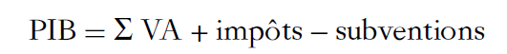
La production renferme une composante non marchande, qui inclut :
1) la production pour usage propre (biens produits par une unité institutionnelle pour sa propre consommation finale ou sa propre formation de capital fixe ; l’occupation d’un logement par les ménages qui en sont propriétaires en est un exemple) ;
2) l’autre production non marchande (production destinée à d’autres unités institutionnelles, lorsqu’elle est livrée gratuitement ou à des prix sans signification économique.).
L’autre production non marchande est essentiellement le fait des administrations publiques. Elle est évaluée aux coûts de production, c’est-à-dire par la somme des consommations intermédiaires, de la rémunération des salariés, de la consommation de capital fixe et des impôts sur la production (s’il s’agit de calculer non pas la production, mais le PIB non marchand, les consommations intermédiaires ne doivent évidemment pas être prises en compte).
Le PIB est calculé en valeur (en euros courants) si les montants qu’il comporte sont obtenus en multipliant les quantités de l’année par les prix de l’année. Dans ce cas, une augmentation du PIB peut avoir pour origine une augmentation des prix.
Le PIB est calculé en volume (en euros constants) si les montants qu’il comporte sont obtenus en multipliant les quantités de l’année par les prix d’une année de référence (2005 à l’heure actuelle). L’évaluation en volume permet de neutraliser l’inflation et donc d’obtenir la véritable création de richesse (en quantités).
II. Le PIB est-il un indicateur pertinent pour mesurer la dynamique économique d’un pays ?
A. Le taux de croissance du PIB est le principal critère utilisé…
Le PIB est à la base du calcul de la croissance économique, celle-ci étant définie comme le taux de variation du PIB d’une année sur l’autre :
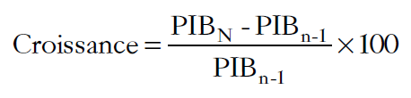
La croissance permet de créer des emplois (croissance = productivité + emplois à court terme). De plus, elle augmente les recettes fiscales (à travers, par exemple, la TVA) et sociales (cotisations sociales supplémentaires). Enfin, elle permet de réduire les dépenses sociales (allocations chômage notamment). De manière plus générale, la croissance est le seul moyen d’améliorer la satisfaction des besoins.
À l’inverse, lorsque, sur une année, la croissance est faible (ralentissement économique) ou même négative (récession, cas de 2009), le chômage augmente et le déficit public se creuse. Si la situation perdure, c’est la crise.
Le PIB permet également de comparer les pays selon le critère de la performance économique. On calcule alors le PIB par tête :
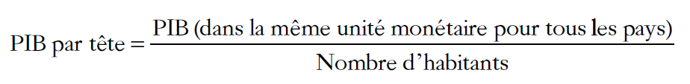
B. … mais ce critère présente plusieurs défauts et limites
Le PIB est un indicateur imparfait. En particulier, il n’est pas un indicateur de bien-être car il est à la fois strictement économique et strictement monétaire :
- 1re limite : exclusion d’activités génératrices de bien-être, mais non prises en compte parce que « gratuites » (travail domestique, travail bénévole) ;
- 2e limite : prise en compte d’activités destructrices de ressources (déforestation, construction d’une ligne de transport ferroviaire).
- 3e limite : prise en compte d’activités sans effet sur le bien-être (qui ne font que rétablir une situation existante : activités de lutte contre la pollution sous toutes ses formes) ;
- 4e limite : aucune pondération selon la nature des biens produits (car l’évaluation est monétaire) : un mois d’abonnement à un club de sport vaut une cartouche de cigarettes ;
- 5e limite : sous-estimation de la production non marchande (car elle est évaluée à son coût de production, et donc non prise en compte d’un profit) ;
- 6e limite (PIB par tête) : aucune information n’est fournie sur la répartition des richesses à l’intérieur d’un pays (parce que l’indicateur est une moyenne). Or le partage équitable de la richesse est source de cohésion sociale et de bien-être.

1 ECO STMG

